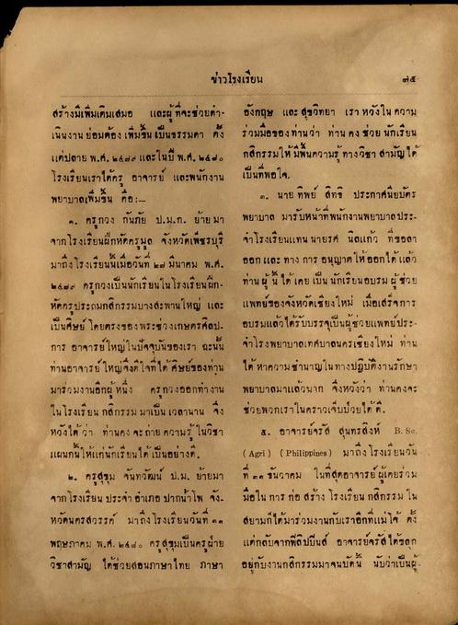
ข่าวโรงเรียน
สร้างมีเพิ่มเติมเสมอ และผู้ที่จะช่วยตา- เนินงาน ย่อมต้องเพิ่มขึ้น เป็นธรรมดา ตั้ง แต่ปลาย พ.ศ. ๒๕๒๒ และในปี พ.ศ. ๒๕๒๐ โรงเรียนเราได้กร อาจารย์ และพนักงาน พยาบาลเพิ่มขึ้น คือ:
ค. ครูกวง กันภัย ป.ม.ก. ย้าย มา จากโรงเรียนฝึกหัดครูมูล จังหวัดเพชรบุรี มาถึงโรงเรียนนี้เมื่อวันที่ ๒๒ มีนาคม พ.ศ. ๒๕๒๐ ครูกวงเป็นนักเรียนในโรงเรียนฝึกหัดครูประถมกสิกรรมบางสะพานใหญ่ และ เป็นศิษย์ โดยตรงของ พระช่วงเกษตรศิลป. การ อาจารย์ใหญ่ในปัจจุบันของเรา ฉะนั้น ท่านอาจารย์ใหญ่จึงดีใจที่ได้ศิษย์ของท่าน มาร่วมงานอีกผู้หนึ่ง ครกวงออกทางาน ในโรงเรียน กสิกรรม มาเป็นเวลานาน จึง หวังได้ ว่า ท่านคง จะถ่าย ความรู้ในวิชา แผนกนี้ให้แก่นักเรียนได้เป็นอย่างดี.
๒. ครูสุขุม จันทวัฒน์ ป.ม. ย้ายมา จากโรงเรียน ประจา อําเภอ ปากน้ําโพ จัง หวัดนครสวรรค์ มาถึง โรงเรียนวันที่ ๑๑ พฤษภาคม พ.ศ. ๒๕๗๐ ครสขมเป็นครูฝ่าย วิชาสามัญ ได้ช่วยสอนภาษาไทย ภาษา
อังกฤษ และ สุขวิทยา เรา หวังใน ความ ร่วมมือของท่านว่า ท่าน คงช่วย นักเรียน กสิกรรมให้มีพื้นความรู้ทางวิชา สามัญได้ เป็นที่พอใจ
๑. นาย ทิพย์ สิทธิ ประกาศนียบัตร พยาบาล มารับหน้าที่พนักงานพยาบาล ประ ว่าโรงเรียนแทน นายรศ นิลแก้ว ที่ขอลา ออก และ ทาง การ อนุญาตให้ออกได้แล้ว ท่านผู้นี้ ได้เคย เป็น นักเรียนอบรม ผู้ช่วย แพทย์ของจังหวัดเชียงใหม่ เมื่อเสร็จการ อบรมแล้วได้รับบรรจุเป็นผู้ช่วยแพทย์ประ จาโรงพยาบาลเทศบาลนครเชียงใหม่ ท่าน ได้ หาความชํานาญในทางปฏิบัติงานรักษา พยาบาลมาแล้วมาก จึงหวังว่า ท่านคงจะ ช่วยพวกเราในคราวเจ็บป่วยได้ดี
๕. อาจารย์จรัส สุนทรสิงห์ B. Se. ( Agri ) ( Philippines) มาถึงโรงเรียนวัน ที่ ๓๑ ธันวาคม ในที่สุดอาจารย์ ผู้เคยร่วม มือใน การก่อสร้าง โรงเรียน กสิกรรม ใน สยามก็ได้มาร่วมงานกับเราอีกที่แม่โจ้ ตั้ง แต่กลับจากฟิลิปปินส์ อาจารย์จรัสได้ถูก อยู่กับงานกสิกรรมมาจนบัดนี้ นับว่าเป็นผู้

